**【14501　自動化整合作業】**

**壹、交易介紹**

|  |  |
| --- | --- |
| 原交易代號 | 原交易名稱 |
| FB31 | 晶片金融卡申請登錄 |
| FB34 | 語音/網路銀行轉入帳號約定 |
| N737 | 語音/網路銀行轉入帳號約定 |
| NB34 | ATM手續費優惠特殊專案登錄 |
| T737 | 電子銀行特約服務申請 |
| T738 | 網路銀行撥薪櫃檯帳號約定 |
| T745 | 電子銀行密碼重製 |
| T769 | 外匯電子銀行帳號約定 |
| TB31 | 晶片金融卡申請登錄 |
| TB32 | 晶片金融卡約定轉出/常用轉入帳號申請 |
| TB33 | ATM約定轉入帳號申請 |
| TB34 | ATM手續費優惠登錄與解除 |
| TB35 | 金融卡事故登錄 |
| TB36 | 金融卡事故解除 |
| TB41 | 金融卡功能設定 |
| TB42 | 非約定轉帳/消費扣款設定 |
| TB43 | 國際提款帳號設定 |
| TB71 | 全國性繳費驗印資料查詢 |

‧整合原交易如上。

‧整合金融卡、電話及網路銀行自動化設備相關約定交易。

**貳、執行路徑**

約定事項申請→自動化→自動化整合作業

**參、操作及業務規則說明**

可擇一輸入「申請帳號」或「金融卡卡號」，系統自動發查取得相對應的帳號或卡號，同時取得卡片狀態及統編。（如欲申請勞動保障卡服務，請於帳號欄位輸入勞動保障卡帳號），確認資料無誤後點擊【下一步】開啟畫面。

**一、作業類別：1-金融卡**

　　包含(一)新申請/註銷換發金融卡、(二)附加金融卡功能設定、(三)金融卡事故、(四)勞動保障卡、(五)約定晶片金融卡連結之提款/轉出帳號，依顧客所申請的項目勾選前方的CHECKBOX可展開輸入區塊，輸入完申請資料後，點選「下一步」。

1. 新申請/註銷換發金融卡
2. 勾選「(一)新申請/註銷換發金融卡」展開輸入欄位，卡號及卡片種類系統會預設初始值，若欲變更卡片種類請點選下拉式選單重新選取即可。
3. 若為新申請或註銷換發金融卡時，會同時開啟「(二)附加金融卡功能設定」需同時與顧客確認此張金融卡是否開放「非約定帳戶轉帳」、「跨國交易(磁條提款)」功能。
4. 相關欄位皆填載完後點擊【下一步】，請顧客輸入金融卡密碼或印錄密碼單(外開專用)，點擊【執行】即完成交易。

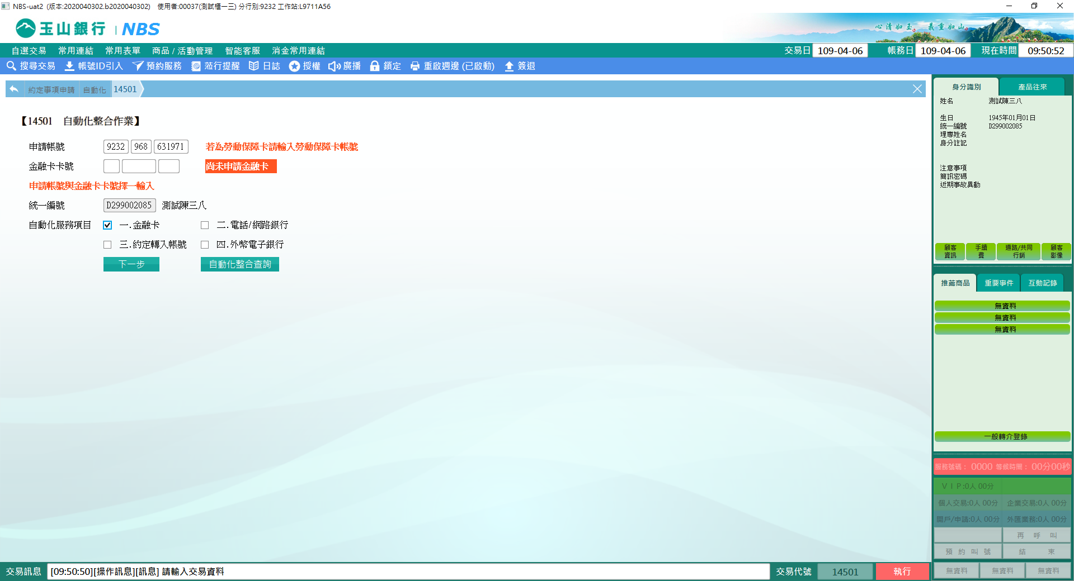

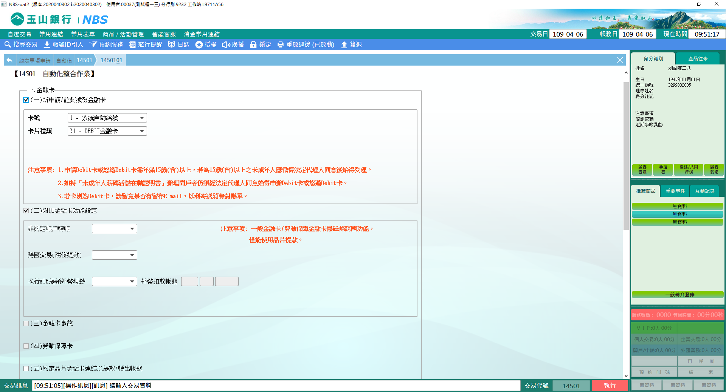

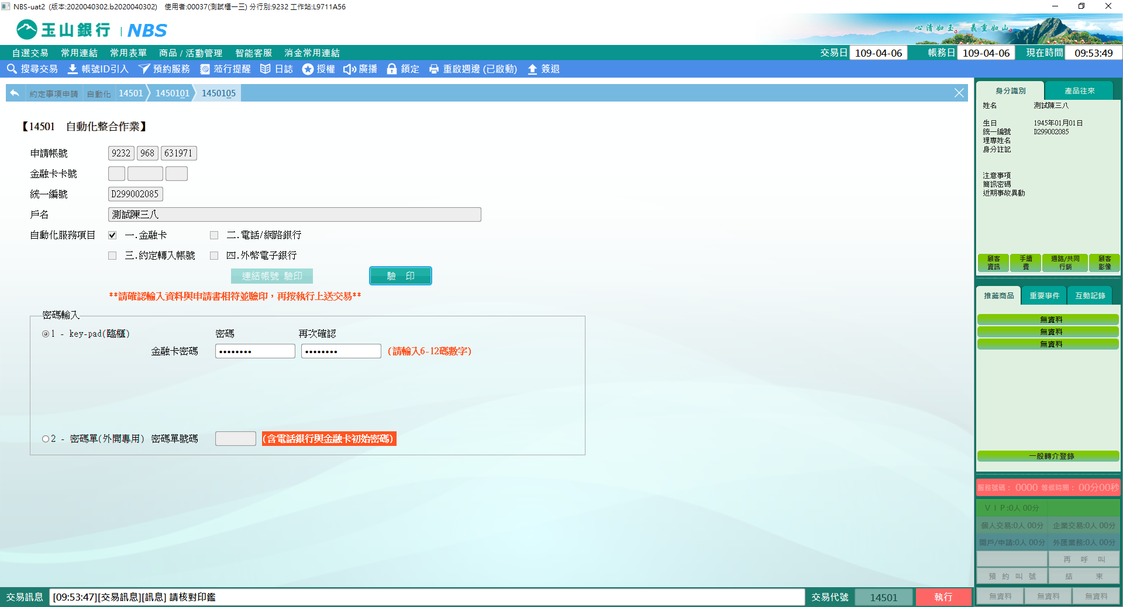

1. 附加金融卡功能設定

可依顧客需求設定金融卡的功能，其中包括「非約定帳戶轉帳」、「跨國交易(磁條提款)」及「本行ATM提領外幣現鈔」功能。

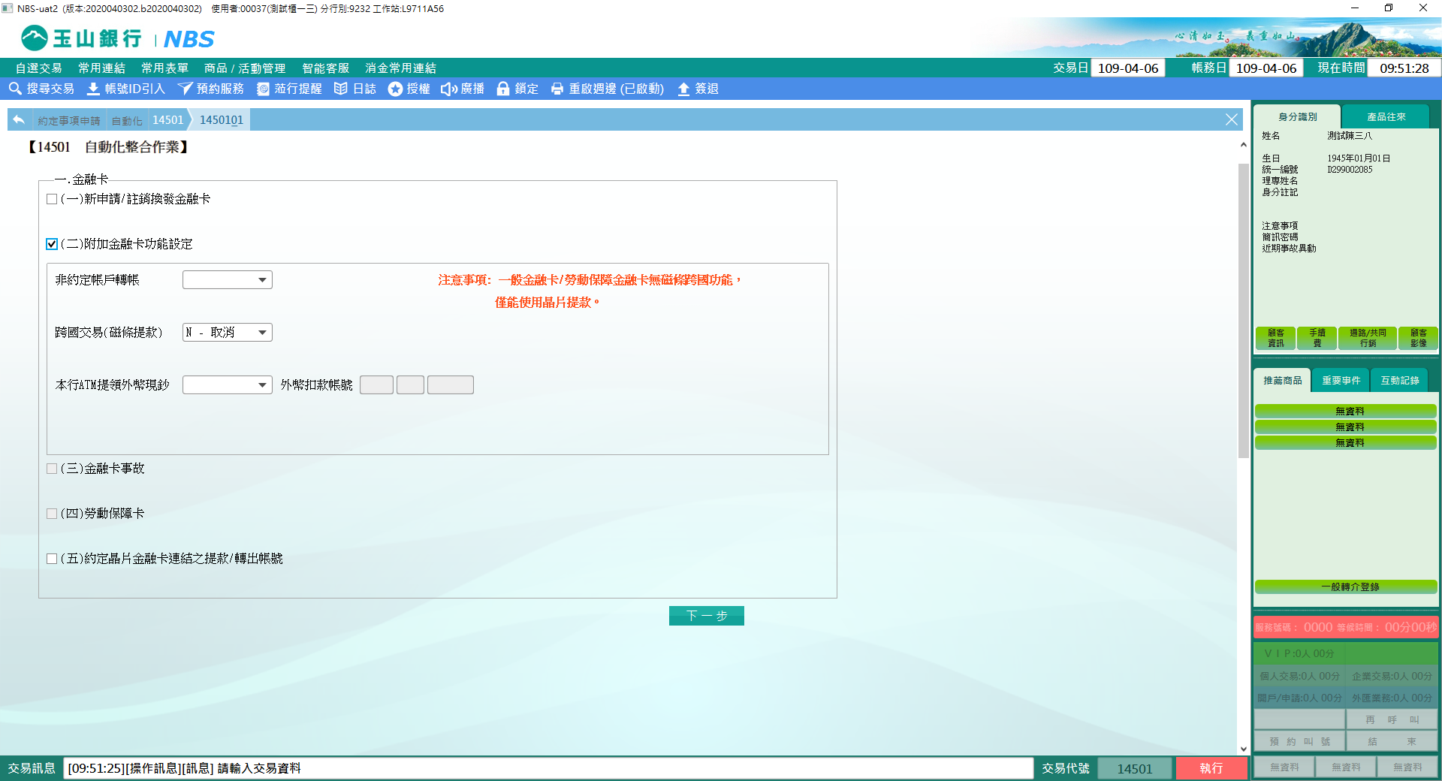

1. 金融卡事故

1.開啟此區塊時，系統會自動發查此張金融卡目前所有的事故資料，可依下拉式選單中勾選事故代號進行事故登錄。  
2.解除金融卡事故需輸入事故代號及序號，可參照上方查詢的事故資料內容輸入。  
3.「悠遊卡退費註記」為註銷悠遊Debit卡時才需選取此註記。

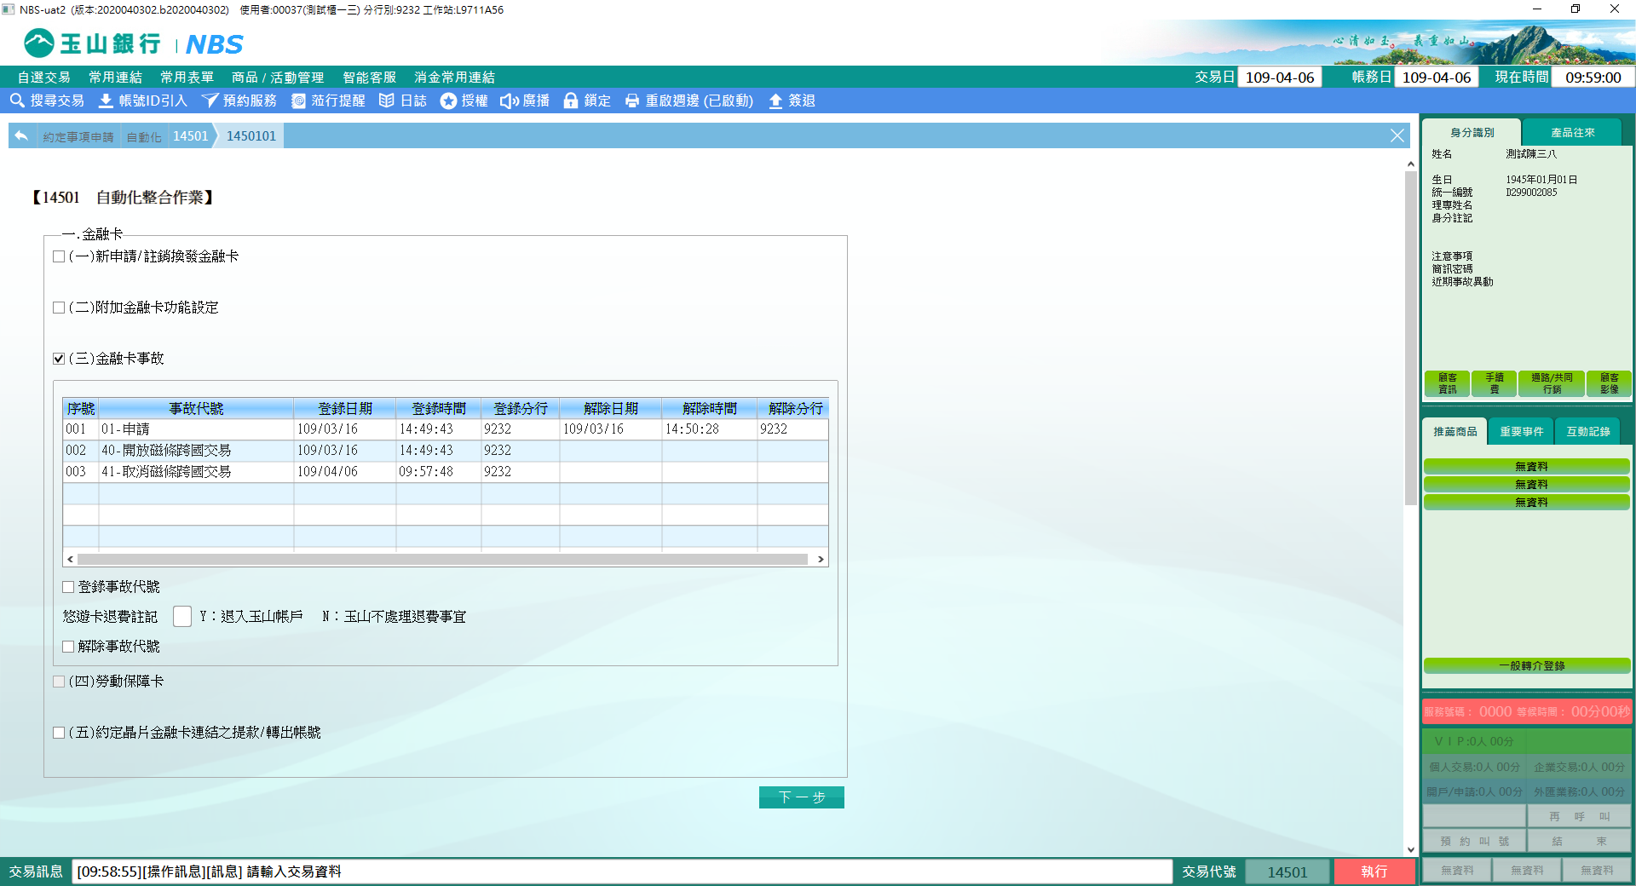

1. 勞動保障卡

當輸入的帳號或卡號為勞動保障卡時，14501主畫面會先查詢此張卡片勞動保障卡存款帳號，進入金融卡交易畫面時才可選擇「(四)勞動保障卡」，依顧客選擇申請項目。

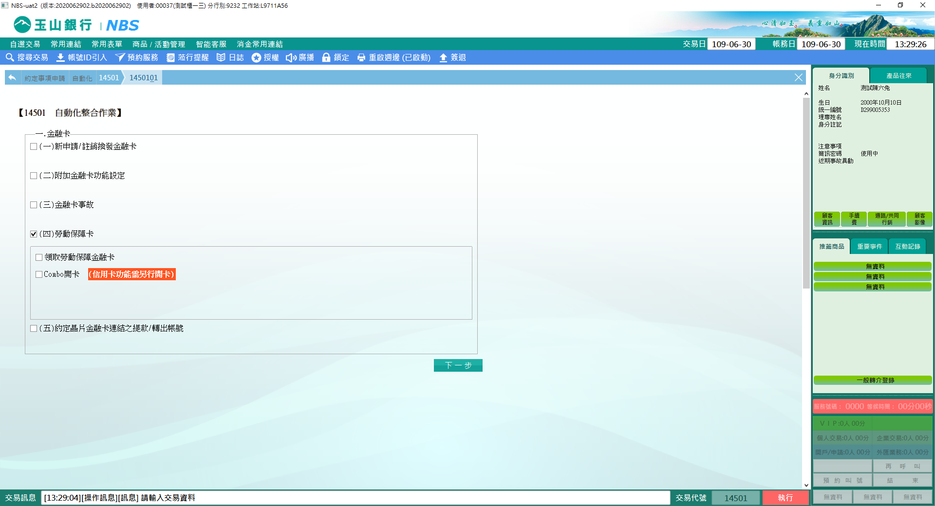

1. 約定晶片金融卡連結之提款/轉出帳號

開啟此區塊時，系統會自動發查此張金融卡目前已約定連結的轉出帳號，轉出帳號只限約定同一歸戶的帳號，最多可連結8個轉出帳號，如欲新增則選擇下方的新增轉出帳號，如欲註銷則直接點選表格內的資料。

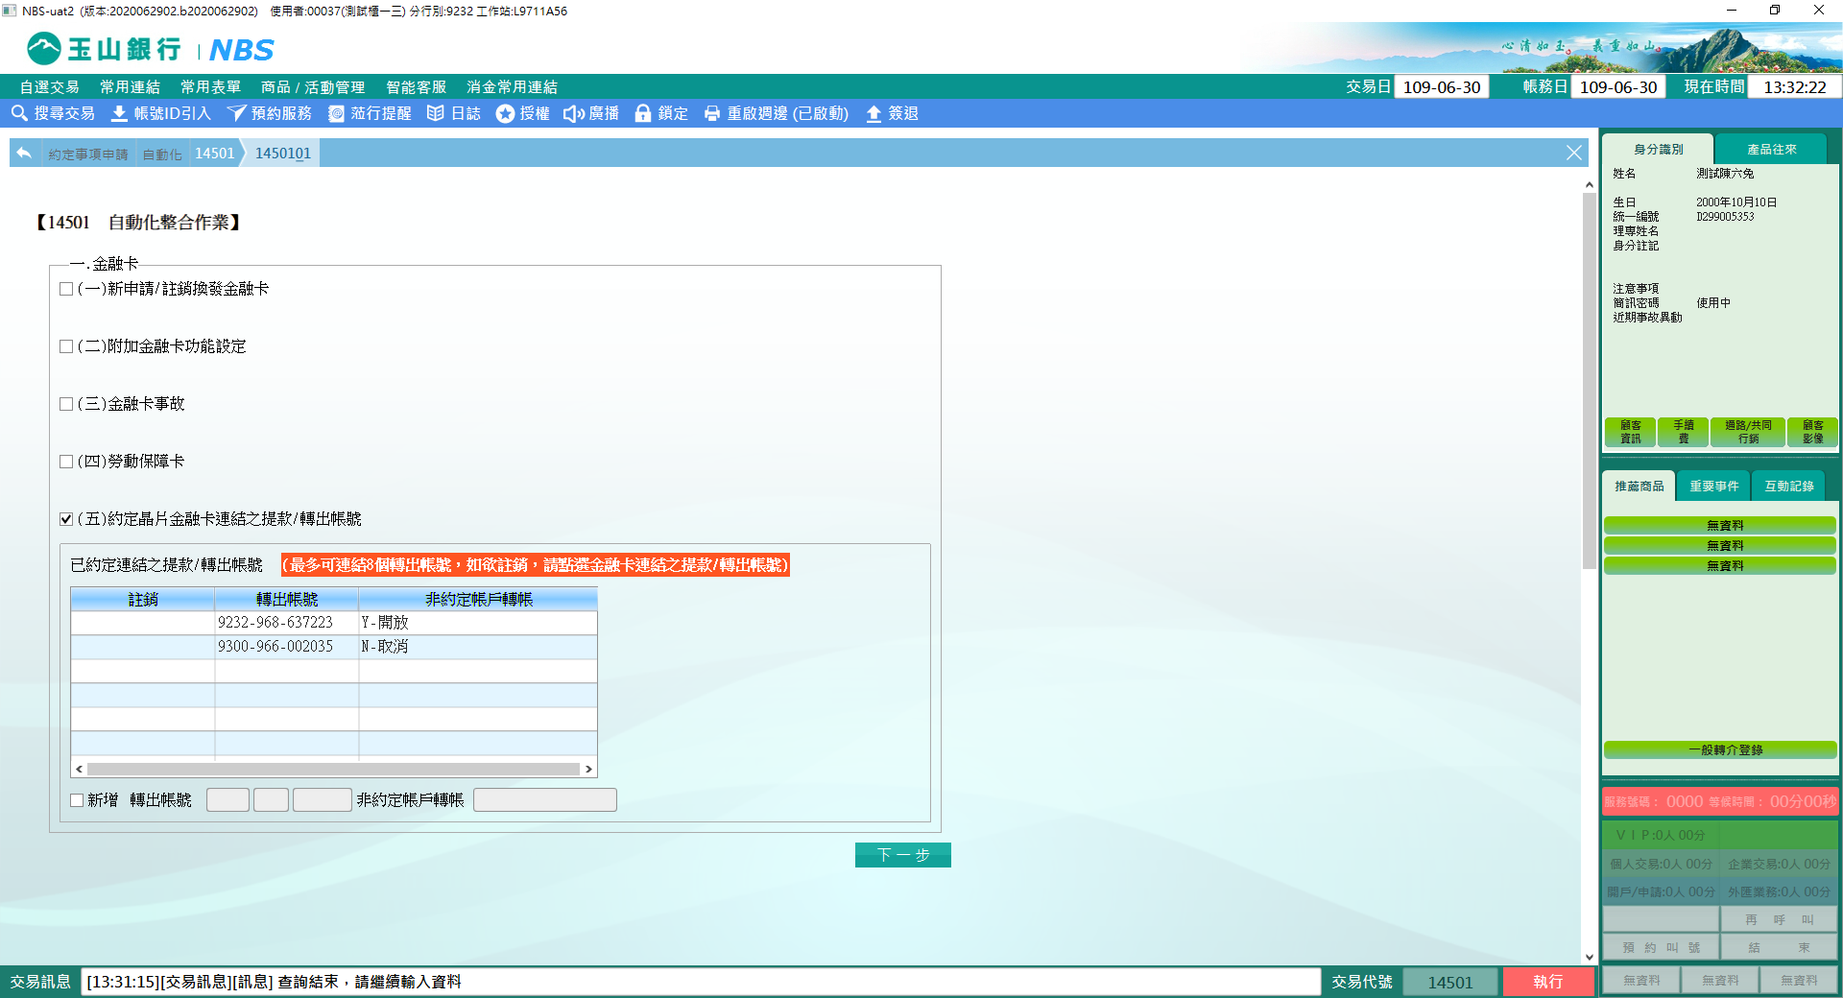

**二、作業類別：2-電話/網路銀行**

1.開啟電子銀行特約服務申請畫面時，系統自動發查電子銀行目前的申請狀態。  
2.上方服務約定項目的「電話銀行服務」、「網路銀行服務」、「網銀約定轉入帳號服務」及「簡訊密碼服務」為歸戶約定，下方的轉帳功能約定則是依據申請帳號逐一設定。  
3.右方的「申請項目」則依據目前狀態，下拉式選單會提供能申請的項目，如：「電話銀行服務」為「已申請」，申請項目則為「0-註銷」或「2-重設密碼」，可減少誤做或上送的錯誤。  
4.因簡訊密碼服務為歸戶約定，如欲註銷或停用恢復簡訊密碼服務請執行【14904簡訊密碼服務約定】。輸入完畢後即可按下一步開啟後續作業畫面。

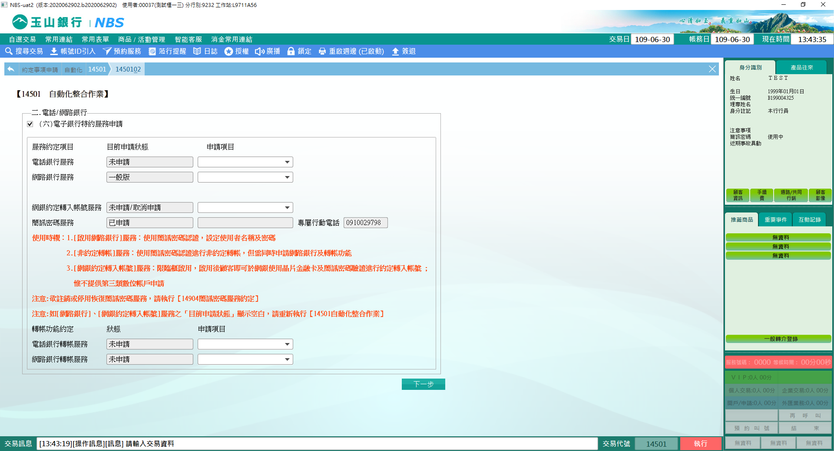

**三、作業類別：3-約定轉入帳號**

可同時約定「金融卡」、「電話銀行」、「網路銀行」之通路，輸入「轉入銀行代碼」會顯示此代碼的中文名稱，以利櫃員與顧客確認約定資料是否正確。畫面一次最多可約定5個帳號。輸入完畢後即可按【下一步】開啟後續作業畫面。新增約定需主管授權；註銷則毋須。

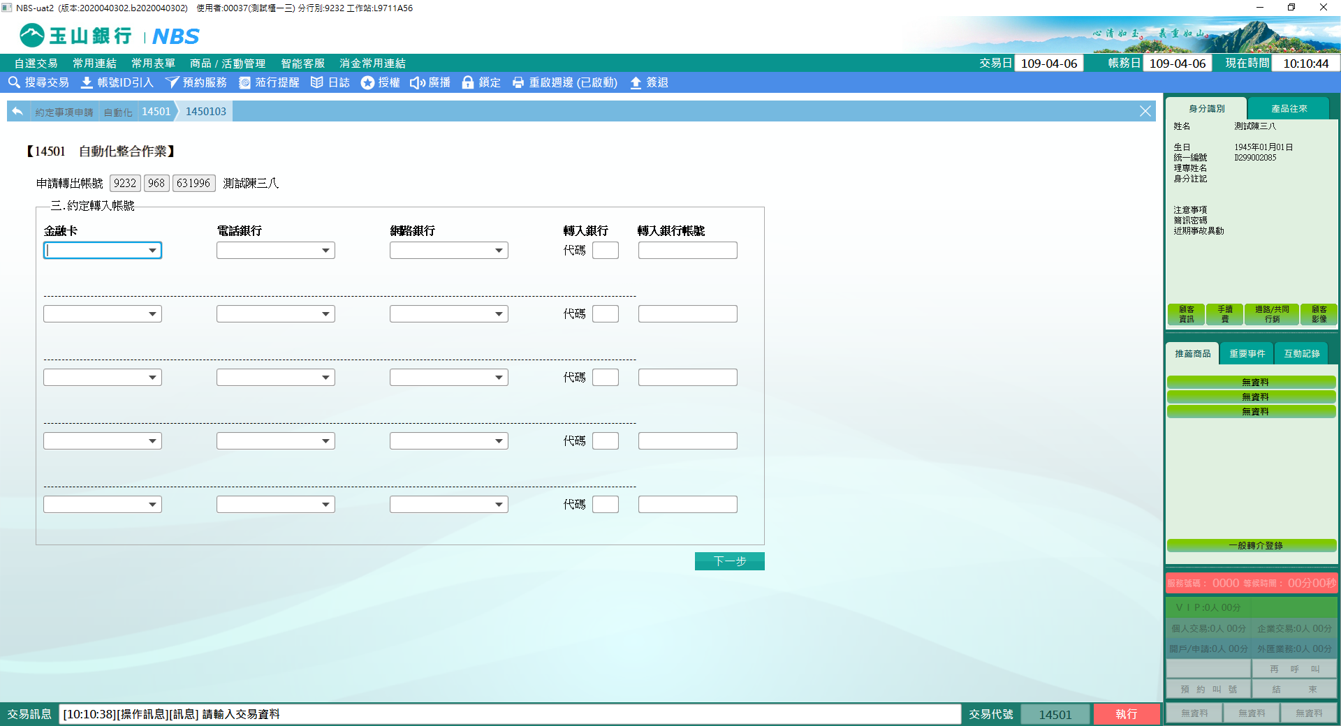

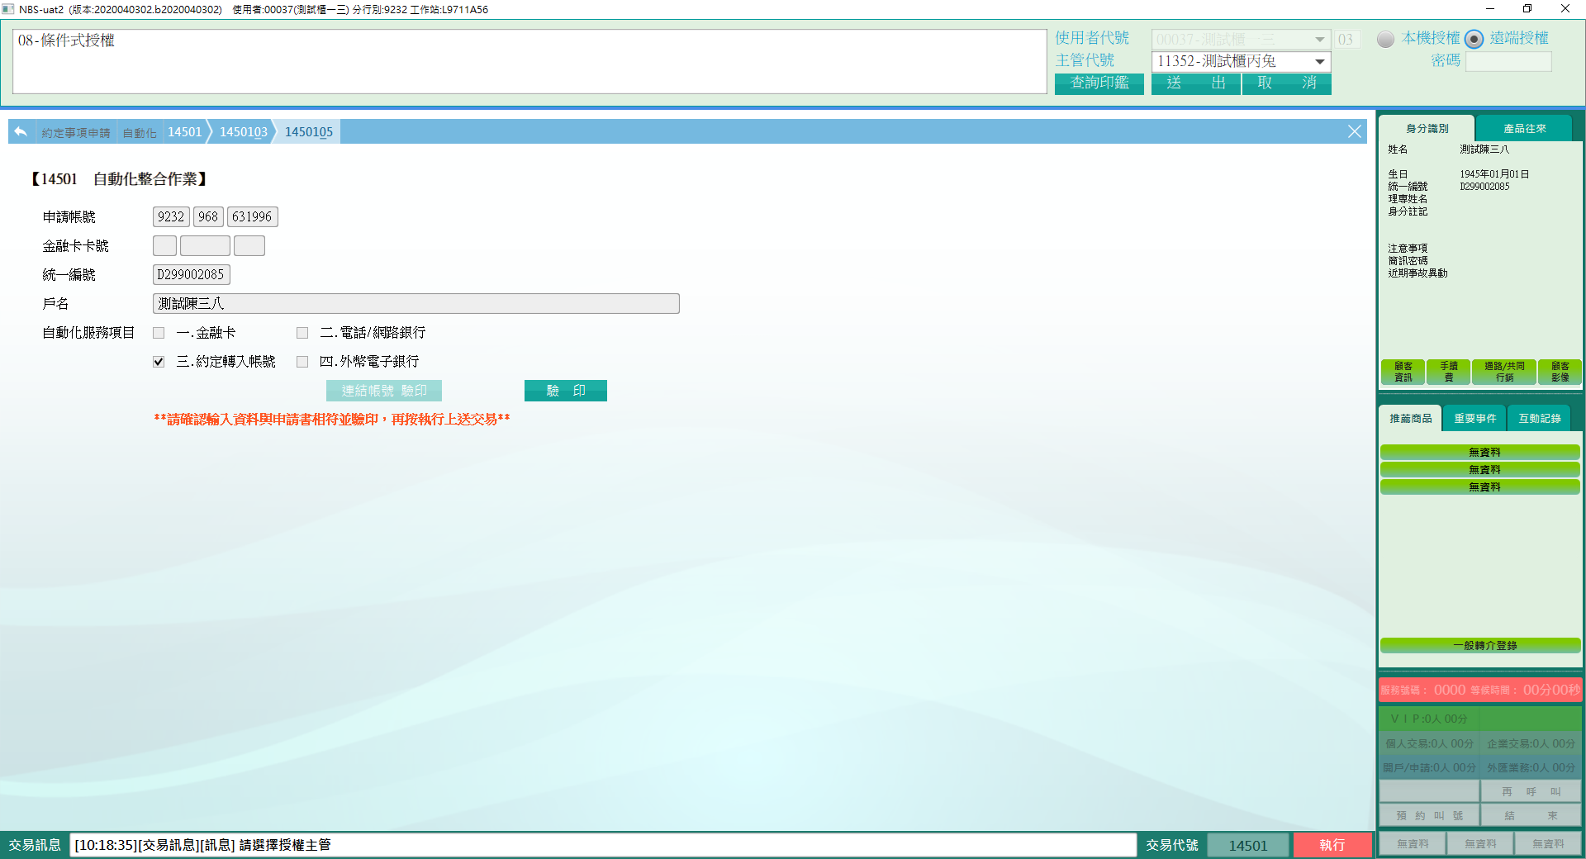

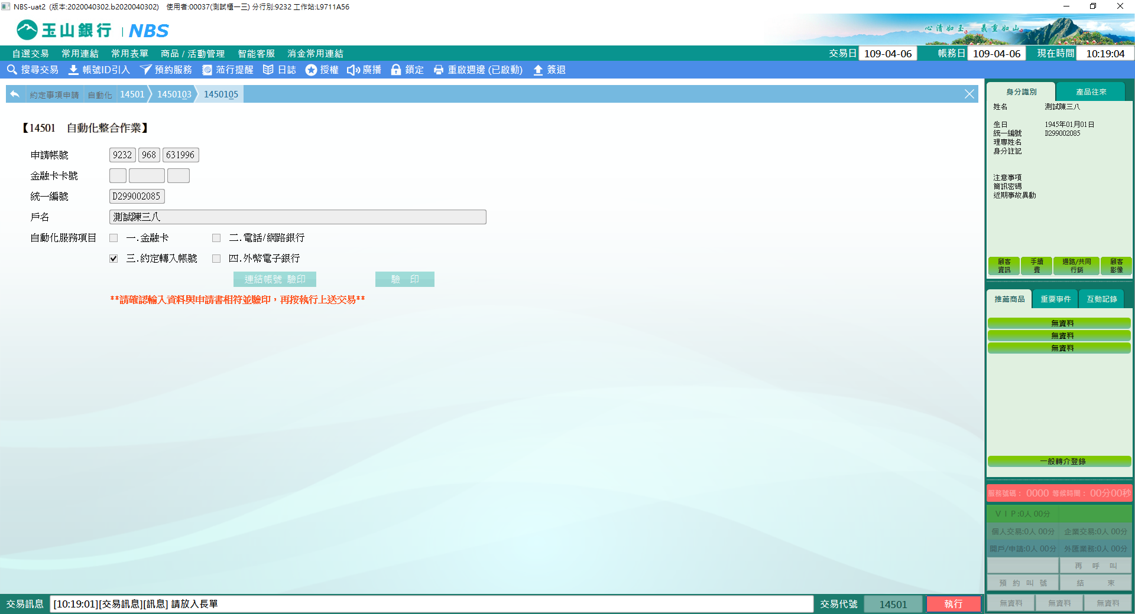

**四、作業類別：4-外幣電子銀行**

1.開啟畫面時會自動發查歸戶「已申請網路銀行外幣轉帳」功能的帳號清單，若無則顯示「尚未申請」。  
2.對於已申請的轉出帳號如需約定轉入帳號或註銷轉出功能，請直接點選表格內該筆資料變更的欄位，再按【下一步】即可。  
3.如欲新增轉出帳號，請勾選「新增轉出帳號」，依顧客需求輸入台幣或外幣帳號，再勾選「網路銀行外幣轉帳功能」。  
4.若有勾選「約定轉入帳號」，按【下一步】則會開啟約定轉入帳號的畫面。

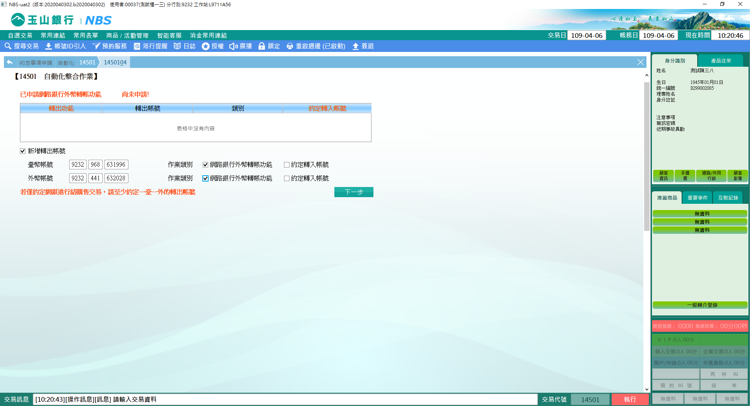

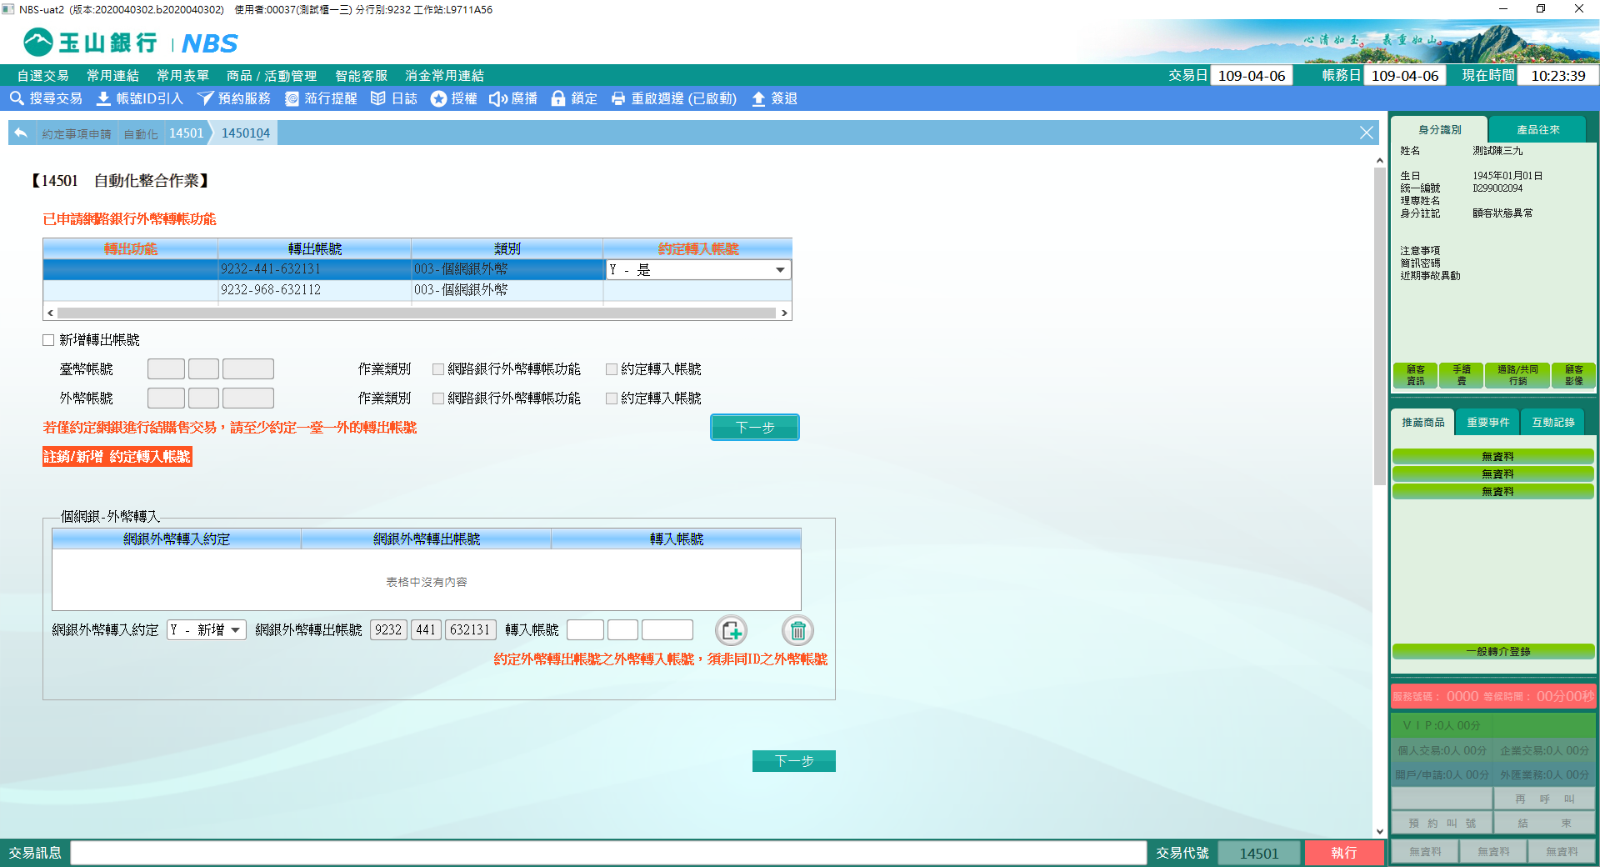

※特殊情境：

1.金融卡約定轉入帳號不限制約定組數。

2.非外匯指定分行無法成功執行「四.外幣電子銀行」作業。

**肆、權限限制**

　　無。